**Rodenbach-Fantasie**

Gedicht van de Week

Week 42- 2018

[www.arspoetica.nl](http://www.arspoetica.nl)

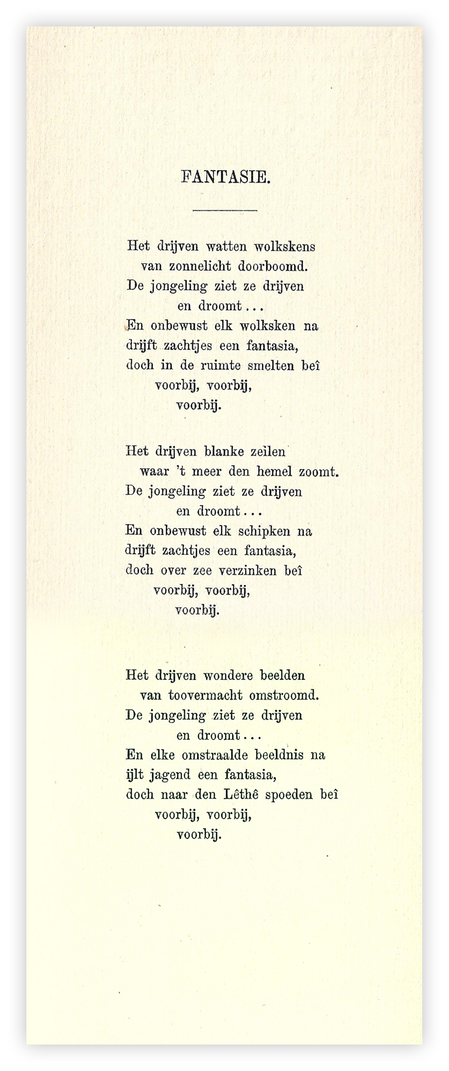

Een Vlaamse dichter weer eens deze week. Hij was eerder aan het woord in week 13-2015.   
Over hem (Albrecht Rodenbach 1856-1880) schreef ik toen als Vlaams-nationaal dichter, een van de boegbeelden van de Vlaamse emancipatie beweging.

Toen vermeldde ik zijn verwantschap met de Franstalige schrijver Georges Rodenbach: zij waren echter geen neven, zoals ik vermeldde, maar achterneven van elkaar: zij hadden gemeenschappelijke overgrootouders. De familie Rodenbach (o.a. de grootvader van Albrecht) was ook stichter van de nog steeds bestaande brouwerij van die naam.

De dichter kreeg les van Hugo Verriest (1840-1922), eveneens schrijver en een groot bewonderaar en leerling van Guido Gezelle (1830-1899). De invloed van de laatste is goed herkenbaar in het gedicht van de week. Anders dan veel poëzie van Rodenbach, is dit gedicht niet te overladen; het geeft in simpele bewoordingen de dromen van de jeugd weer. Het gedicht is geschreven in 1879 en hier overgenomen uit “Bloemlezing uit de gedichten van Albrecht Rodenbach” uit 1905. Volgens andere uitgaven van zijn werk is de titel van het gedicht een meervoudsvorm (inderdaad met één “e”) “Fantasiën”: het zou een proloog zijn van een nog te schrijven cyclus gedichten.

Lethe(=de vergetelheid, Grieks) een van de rivieren van de onderwereld der klassieken, verwijst naar het, ook in dit gedicht, onvermijdbare einde van het leven.